ФЕДЕРАЛЬНОЕ ГОСУДАРСТВЕННОЕ АВТОНОМНОЕ ОБРАЗОВАТЕЛЬНОЕ УЧРЕЖДЕНИЕ

ВЫСШЕГО ПРОФЕССИОНАЛЬНОГО ОБРАЗОВАНИЯ

«НАЦИОНАЛЬНЫЙ ИССЛЕДОВАТЕЛЬСКИЙ УНИВЕРСИТЕТ

«ВЫСШАЯ ШКОЛА ЭКОНОМИКИ»

**Факультет информатики, математики и компьютерных наук**

**Программа подготовки бакалавров по направлению   
38.03.05 Бизнес-информатика**

*Тарасов Александр Вячеславович*

**КУРСОВАЯ РАБОТА**

Сравнительный анализ Лондонской и Франкфуртской бирж на основе модели графа рынка

|  |  |
| --- | --- |
|  | Научный руководитель  доцент кафедры ИСиТ  ____________________  А.Н.Визгунов |

Нижний Новгород, 2016

Содержание

Введение………………………………………………………..….....................3

Глава 1. Введение в экономические сети……………………..…..……..........5

1.1.Понятие экономических сетей. Тенденции их развития……...……..5

1.2 Пример модели экономической сети.……………………………........8

Глава 2. Основные понятия……………………………………………………10

2.1.Фондовый рынок, ценная бумага, фондовая биржа……………….…10

2.2.Лондонская фондовая биржа ……………………………..…………...14

2.3.Франкфуртская фондовая биржа ………………………....…………...16

2.4 Построение графа рынка……………………………………………….18

Глава 3.Анализ Лондонской и Франкфуртской фондовых бирж. Их сравнение………………………………………………………………………..21

Заключение………………………………………….…………………………41

Список литературы………………………………………………......................42

**Введение**

Мировой кризис 2008-го года выявил необходимость в новых фундаментальных путях понимания структуры и динамики экономических сетей. Экономические системы во все большей степени основываются на реальных торговых отношениях, путях поставок. Актуальность данной темы обусловлена тем, что требуется новый подход, который будет брать во внимание системную сложность экономических сетей, что позволит перестроить и расширить установленные парадигмы экономической теории. Это снизит риски глобального экономического сбоя, ведь сделает экономические сети более надежными.

Модель графа рынка является одной из таких относительно новых моделей. В данной работе она будет применена для анализа двух крупнейших европейских фондовых бирж Лондонской и Франкфуртской, их сравнения. Это позволит лучше понять структурные различия бирж, динамику изменения цен акций, торгуемых на них, зависимость этих изменений от глобальных процессов. Подобное сравнение ранее не проводилось в научных статьях, что подтверждает новизну темы.

**Цель работы** – исследовать понятия ценных бумаг и фондового рынка, получить информацию о торгах, производимых на выбранных биржах, применить полученные знания для анализа Франкфуртской и Лондонской фондовых бирж, сравнить полученные результаты.

**Задачи работы:**

1. исследовать понятие экономических сетей
2. определить сущность, содержание и классификацию ценных бумаг, особенности и характер взаимодействия между ними, а также понятие фондового рынка;
3. исследовать структуру анализируемых бирж, выбрать фирмы для построения модели графа рынка;
4. применяя математические методы анализа, найти основные характеристики рыночного графа;
5. провести схожий анализ бирж по более коротким периодам времени.
6. сравнить полученные данные об обеих биржах.

**Объектами исследования** являются модели рыночного графа Лондонской и Франкфуртской фондовых бирж.

**Предмет исследования** – основные показатели рыночного графа: распределение корреляции ценных бумаг, плотность ребер, размеры и составы максимальных клик и независимых множеств.

**Глава 1.Основные понятия**

**1.1Понятие экономических сетей. Тенденции их развития**

В статье Economic Networks: The New Challenges (Frank Schweitzer Science (2009))[8]рассматриваются современные тенденции анализа экономических сетей, дается прогноз о векторе развития данного направления в будущем.

Экономическая сеть - сочетание отдельных лиц, групп или стран, взаимодействующих, чтобы принести пользу всему сообществу.

Мировой кризис 2008-го года выявил необходимость в новых фундаментальных путях понимания структуры и динамики экономических сетей. Модели экономических системы во все большей степени основываются на реальных торговых отношениях, путях поставок, поведение которых оказалось трудно предсказывать и контролировать. Таким образом, требуется новый подход, который будет брать во внимание системную сложность экономических сетей, что позволит перестроить и расширить установленные парадигмы экономической теории. Это снизит риски глобального экономического сбоя, ведь сделает экономические сети более надежными.

Экономика, как и любая другая сложная система, отражает динамическое взаимодействие большого числа разных агентов, а не нескольких ключевых игроков. Требуется более фундаментальный подход оценки системной динамики, который можно будет перенести и на структурные свойства, лежащие в основе сети взаимодействия.

Исследования экономических сетей проводятся, как правило, с двух сторон. Одна из точек зрения исходит со стороны экономики и социологии, другая возникла при исследовании сложных систем в физике и информатике. В обоих узлы представляют из себя разных индивидуальных агентов, которые могут представлять фирм, банки, даже страны, а связи между узлами показывают их взаимодействие (торговлю, кредитные отношения и т.д.) Разные агенты могут иметь разное поведение в одних и тех же условиях. Развитие этих отношений представляются рассмотрением сети в динамике (ее состояние меняется со временем в зависимости от окружающей среды). Формируются такие сети путем добавления или удаления самих агентов или связей между ними.

Социально-экономический взгляд сосредоточен на понимании выбора стратегического поведения взаимодействующих агентов в условиях относительно простой архитектуры. Самый стандартный пример это сеть в форме звезды, где один главный агент отвечает за обеспечение коммуникации между остальными. В этом случае мы можем сфокусироваться на каждом отдельном элементе, проследить его конкретные отношения. Для анализа крупных систем используется макро подход, который сосредотачивается на поведении всей системы в целом. Оба метода имеют достоинства и недостатки. Микро метод часто позволяет правильно распознать стимулы, которые двигают каждой фирмой, но общее поведение системы скорее всего предскажет неверно. Тогда как макро метод лучше справится с предсказанием, но не даст понимания реальной мотивации экономических агентов.

Очевидно, что в развитии микро методов огромную роль сыграло такое направление как теория игр.

Макро подход не концентрируется на глубоком понимании поведения отдельных агентов, вместо этого он изучает постепенное влияние правил сетевого образования на формирование структуры связей внутри экономической сети, что и позволяет в дальнейшем предугадывать ее последующую динамику.

В контексте сложных сетей (Рисунок 1) связи между агентами не просто бинарные (существуют или не существуют), а имеют вес, который может представлять объемы торговли, инвестированный капитал и т.д. Эти веса со временем могут меняться, как и состав агентов.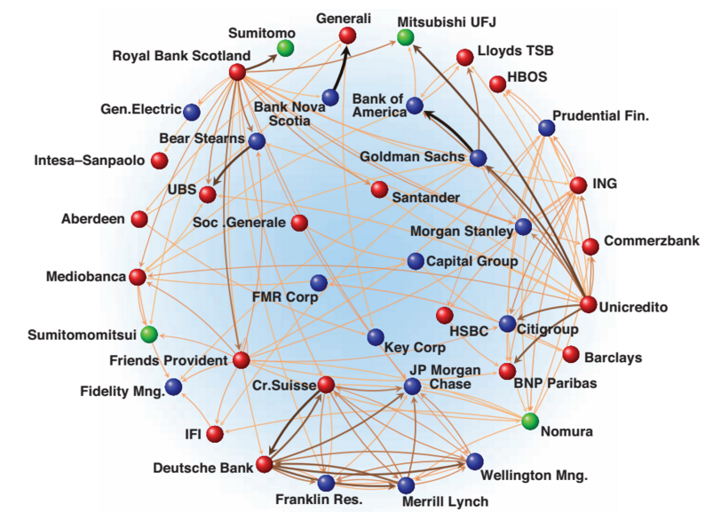

Рисунок 1. Пример сложной сети.

Современное развитие компьютерных мощностей позволяет анализировать куда более значительные объемы информации, чем раньше, что позволит в будущем пойти путем количественного развития методов построения экономических сетей. Это особенно важно, ведь, как было указано ранее, экономика, как и любая другая сложная система, отражает динамическое взаимодействие большого числа разных агентов.

Еще один виток развития это выход за рамки single-snapshot approach (подход, при котором анализируются отдельно взятые положения экономической системы). Это позволит исследователям определять эволюционный путь сетей за счет объединения дополнительных источников информации.

Поднимается вопрос нестабильности систем, в связи с тем, что выход из строя одного из узлов может привести к аналогичному итогу для связанных узлов, а в итоге и всей системы. Не до конца изучено как структура системы влияет на вероятность ее выхода из строя в подобных ситуациях. Чаще всего предполагается, что высокая плотность сети предполагает и высокую индивидуальную диверсификацию, а значит и стабильность всей системы. Однако, это верно лишь для простых систем. Существуют исследования, показывающие, что риск падения целой системы в условиях высокой плотности растет с увеличением веса связей между узлами.

**1.2.Пример модели экономической сети.**

Статья The Network of Global Corporate Control(Stefania Vitali, James B. Glattfelder, Stefano Battiston)[9] является подтверждением части выдвинутых гипотез, исследователи проанализировали огромное количество информации (сведения о держателях акций около 30 миллионов компаний со всего мира).

Отвлечемся от результатов этого популярного исследования, обратим внимание на сам метод построения модели экономической сети.

Исследователи составили матрицу собственности (the ownership matrix), в которой каждый компонент http://journals.plos.org/plosone/article/asset?id=info:doi/10.1371/journal.pone.0025995.e002.PNG представляет собой процент собственности, который владелец (или акционер) держит в фирме. На основе полученной матрицы был построен ориентированный взвешенный граф, в котором фирмы выступали в качестве узлов, а связи демонстрировали положение собственности. Если в свою очередь фирма http://journals.plos.org/plosone/article/asset?id=info:doi/10.1371/journal.pone.0025995.e005.PNG владеет  http://journals.plos.org/plosone/article/asset?id=info:doi/10.1371/journal.pone.0025995.e006.PNG частью фирмы  http://journals.plos.org/plosone/article/asset?id=info:doi/10.1371/journal.pone.0025995.e007.PNG, тогда фирма http://journals.plos.org/plosone/article/asset?id=info:doi/10.1371/journal.pone.0025995.e008.PNG имеет косвенное владение фирмой http://journals.plos.org/plosone/article/asset?id=info:doi/10.1371/journal.pone.0025995.e009.PNG (Рисунок 2-А). В простейшем случае это значение высчитывается как простое произведение значений http://journals.plos.org/plosone/article/asset?id=info:doi/10.1371/journal.pone.0025995.e010.PNG. Если мы также рассмотрим экономическую ценность фирм http://journals.plos.org/plosone/article/asset?id=info:doi/10.1371/journal.pone.0025995.e011.PNG (например, операционный доход в долларах США), значение http://journals.plos.org/plosone/article/asset?id=info:doi/10.1371/journal.pone.0025995.e012.PNG относится к http://journals.plos.org/plosone/article/asset?id=info:doi/10.1371/journal.pone.0025995.e013.PNG в случае прямого владения, и http://journals.plos.org/plosone/article/asset?id=info:doi/10.1371/journal.pone.0025995.e014.PNG в случае косвенного. Такие вычисления распространяются на весь граф. Рисунок 2-С демонстрирует стандартную модель, над ребрами указываются проценты владений. Модель на рисунке 2-D это модель, использующая пороговые значения. Если владелец имеет процент акций, превосходящий пороговое значение (например, 50 %), то говорят, что он имеет полный контроль (100%), иначе, что не имеет контроля (0%)

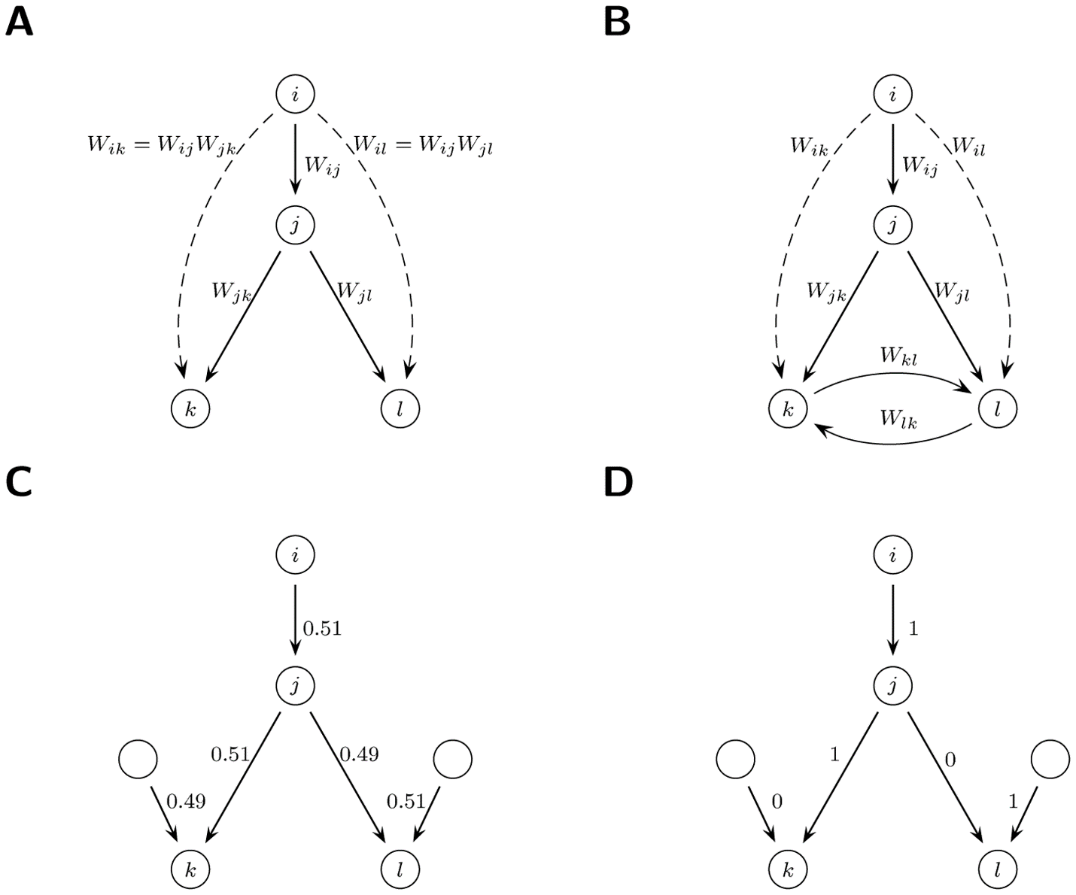

Рисунок 2. Правила построения модели.

Каждый акционер имеет право на часть доходов фирмы (дивиденды) и право голоса в процессе принятия решений (например, право голоса на собрании акционеров фирмы). Таким образом, чем выше у акционера процент собственности http://journals.plos.org/plosone/article/asset?id=info:doi/10.1371/journal.pone.0025995.e022.PNG в фирме, тем сильнее и контроль над ней, обозначенный как http://journals.plos.org/plosone/article/asset?id=info:doi/10.1371/journal.pone.0025995.e023.PNG. Интуитивно понятно, что контроль это шанс, что интересы акционера будут превалировать в бизнес-стратегии фирмы. Контроль http://journals.plos.org/plosone/article/asset?id=info:doi/10.1371/journal.pone.0025995.e024.PNG обычно высчитывается на основе http://journals.plos.org/plosone/article/asset?id=info:doi/10.1371/journal.pone.0025995.e025.PNG с простым пороговым правилом: акционер, владеющий большинством акций, имеет полный контроль. В примерах 2-C и 2-D, показатель  http://journals.plos.org/plosone/article/asset?id=info:doi/10.1371/journal.pone.0025995.e026.PNG в случае прямого владения, и http://journals.plos.org/plosone/article/asset?id=info:doi/10.1371/journal.pone.0025995.e027.PNG  в случае косвенного. Именно благодаря восходящим подсчетам через косвенное владение и были получены итоговые результаты.

**Глава 2.Основные понятия**

**2.1. Фондовый рынок, ценная бумага, фондовая биржа.**

Перед переходом непосредственно к теории построения графа рынка необходимо разобраться с основными понятиями, связанными с рынком ценных бумаг.

**Виды рынков.**

Итак, ***фондовый рынок*** является системой определенных механизмов, правил, приемов, дающих возможность участвовать в операциях купли-продажи специфического товара - ценных бумаг (акций). На сегодняшний день фондовый рынок набирает популярность и становится одним их самых выгодных инструментов инвестирования. Более того, в настоящее время доступ к бирже имеют не только частные инвесторы, но и спекулянты, что способствует развитию данного вида деятельности.

Рынок ценных бумаг разделяют на первичный и вторичный рынок.

На первичном рынке ценных бумаг продаются акции, только что выпущенные непосредственно эмитентом. В целом, этот рынок акций представляет собой разнообразные экономические отношения, которые возникают при самой эмиссии ценных бумаг.

На первичном рынке компания-эмитент предоставляет открытую информацию о своей деятельности, стараясь сделать бизнес прозрачным, чтобы привлечь инвесторов.

На первичном рынке ценных бумаг акции размещаются частно или публично. В ходе частного размещения акции распространяются среди заранее определенного круга инвесторов. В ходе публичного размещения – купить акции может любой.

Вторичный рынок ценных бумаг представляет из себя естественное продолжение первичного рынка. Когда компания выпустила ценные бумаги, подросла, набрала вес, следующий шаг – это выход на биржу. Все что происходило до – внебиржевой оборот, нужный в первую очередь для финансирования операционной деятельности.

Цели вторичного рынка уже более глобальны. Одна из них -привлечение новых средств. Яркий пример такого рынка – фондовые биржи.

Естественно, что вся информация о компании на вторичном рынке должна быть прозрачной. Отчеты, планы, бюджеты, протоколы заседаний советов директоров – все они должно быть предоставлены потенциальным инвесторам.

Владелец ценных бумаг – это юридическое или же физическое лицо, владеющее ценными бумагами по праву собственности или же по любому другому праву. Любой владелец документарных ценных бумаг имеет специальный сертификат, находящийся в депозитарии или же у владельца. Сертификат, подтверждающий, что эта ценная бумага принадлежит именно ему, что он имеет право ею распоряжаться по своему усмотрению.

* Депозитарий —участник рынка ценных бумаг, который занимается предоставлением услуг по хранению сертификатов ценных бумаг, учёту перехода прав собственности на ценные бумаги.

В случае, когда участник владеет ценными бумагами без документов, то право владения подтверждается только путем внесения записей в специальный реестр владельцев всех ценных бумаг.

Для того, чтобы стать владельцем абсолютно любых ценных бумаг нужно прибегать к некоторым обязательным процедурам. Во-первых, нужно открыть счет в банке, на который зачислить денежные средства для последующей деятельности на рынке ценных бумаг. После есть выбор, можно стать самому брокером, а можно обратиться в брокерскую фирму или же к отдельному брокеру. В случае, сли выбран вариант брокерской фирмы, то нужно заплатить за открытие счета и т.д. (все зависит от условий той или иной фирмы). Вариант стать самому брокером также возможен, но для этого придется купить место на фондовой бирже, чтобы появилась возможность осуществлять сделки по покупке/продаже любых ценных бумаг, а такое место стоит достаточно дорого, особенно, когда речь идет о крупных фондовых биржах.

Ценные бумаги могут обращаться на биржевом и внебиржевом рынках [7]. *Биржевой рынок* представляет собой рынок определенных финансовых инструментов со своими установленными правилами для осуществления биржевых сделок.  *Внебиржевой* *рынок* осуществляет сделки без регистрации и с регистрацией на бирже, однако главным плюсом является возможность избежать высоких комиссий за совершение сделок и их обслуживания. Это возможно благодаря регистрации сделки между зарегистрированным и незарегистрированным участниками биржи.

Внебиржевой рынок занимает важное место в организации оборота любых ценных бумаг. Но в любом случае обращение ценных бумаг немыслимо как без биржевого рынка, так и без внебиржевого рынка, что позволяет говорить о двух этих рынках как главными составляющими процесса обращения бумаг в мировой экономике.

**Фондовый рынок и фондовая биржа**

Необходимо понимать, что фондовый рынок и фондовая биржа являются немного разными понятиями [4]:

    Фондовый рынок – более абстрактное понятие, которое служит для обозначения совокупности экономических отношений, необходимых для осуществления торговли ценными бумагами.

Фондовая биржа [6] - это конкретное место, компания, которая предоставляет пространство для реализации торговых сделок и объединяет продавцов ценных бумаг и желающих приобрести эти бумаги. Как правило, каждая фондовая биржа имеет свой физический адрес и расписание работ.

Роль и значение фондового рынка в рыночной системе

определяются следующими факторами;

— привлечение свободных средств для развития в области производства

— обеспечение перехода капитала из затухающих областей в

стремительно развивающиеся отрасли

— привлечение средств для избавления от дефицита

бюджетов;

— возможность оценить состояние экономики, исходя из информации

фондового рынка;

— возможность влияния на инфляцию

Действительно, биржа является наиболее удобным местом для осуществления операций с бумагами и, главное, обеспечивает ликвидность ценной бумаги.

Под ликвидностью [7] понимается возможность купить или продать ценную бумагу с большой скоростью и без лишних расходов. Проще говоря, это способность быстро превратить какой-либо актив в деньги. Таким образом, чем большей ликвидностью обладает акция, тем быстрее она будет продана и превращена в денежные средства.

**Ценные бумаги**

Что касается ценных бумаг, они являются разновидностью форм существования капитала, которые обращаются на фондовом рынке.

В реальности же ценные бумаги ничего не стоят, но их ценность и значимость определяется активами (например, имущество), которые стоят за бумагами. То есть, ценная бумага не является материальным товаром, но она предоставляет своему владельцу определенные права, за которые и получила свой уровень ценности.

На территории Российской Федерации в соответствии с законом разрешены определенные ценные бумаги для обращения:

1. Государственные облигации
2. Вексель
3. Чек (документ, содержащий безусловный приказ владельца текущего счета банку о выплате указанной в чеке суммы определенному лицу (именной чек) или предъявителю (предъявительский чек)
4. Депозитные сертификаты
5. Сберегательные сертификаты
6. Банковская сберегательная книжка
7. Акции
8. Коносамент (ценная бумага, выражающая право собственности на конкретный указанный в ней товар)

**2.2 Лондонская фондовая биржа.**

[5]Известна тем, что является одной из самых крупных бирж не только в Европе, но и во всем мире рынков ценных бумаг.

На данной бирже рынок акций разделен на две части:

Основной, на который допускаются только те компании, которые соответствуют требованиям Управления по финансовому регулированию и надзору

Альтернативный, на котором требования ниже, поэтому он в основном предназначен для молодых, по большей части инновационных компаний.

Лондонская фондовая биржа является самой интернациональной, поскольку на ней совершаются около половины международных торгов.

Для анализа данной фондовой биржи было решено использовать индекс FTSE 100, который включает в себя 100 компаний с наибольшей капитализацией, акции которых торгуются на Лондонской фондовой бирже, составляя 80% ее капитализации (суммарной рыночной стоимости обращающихся на этом рынке ценных бумаг).

|  |  |  |  |  |
| --- | --- | --- | --- | --- |
| 3i Group | Aviva | Burberry Group | Eurasian Natural Resources Corporation | ICAP |
| ARM Holdings | BAE Systems | Cairn Energy | Experian | IMI |
| Admiral Group | BG Group | Capita Group | Fresnillo | ITV |
| Aggreko | BHP Billiton | Capital Shopping Centres Group | G4S | Imperial Tobacco |
| AMEC | BP | Carnival | GKN | Inmarsat |
| Anglo | BT Group | Centrica | GlaxoSmithKline | InterContinental Hotels Group |
| Antofagasta | Barclays | Centrica | Glencore International | International Power |
| Associated British Foods | British American Tobacco | Compass Group | HSBC Hldgs | Intertek Group |
| AstraZeneca | British Land Company | Diageo | Hammerson | Invensys |
| Autonomy Corporation | British Sky Broadcasting Group | Essar Energy | Hargreaves Lansdown | Johnson  Matthey |
| Kazakhmys | Kingfisher | Land Securities Group | Legal & General Group | Lloyds Banking Group |
| Lonmin | Man Group | Marks & Spencer | National Grid | Wm Morrison Supermarkets |
| Nex | Old Mutual | Pearson | Prudential | Petrofac |
| Randgold Resources | RSA Insurance Group | Rexam | Reed Elsevier | Reckitt Benckiser Group |
| Rio Tinto Group | Rolls-Royce Holding | Royal Bank of Scotland Group | Royal Dutch Shell A | Royal Dutch Shell B |
| SABMiller | Sage Group | J Sainsbury | Schroders | Schroders N/V |
| Scottish & Southern Energy | Serco Group | Severn Trent | Shire Pharmaceuticals Group | Smith & Nephew |
| Smiths Group | Standard Chartered Bank | Standard Life | TUI Travel | Tesco |
| Tullow Oil | Unilever | United Utilities Group | Vedanta Resources | Vodafone Group |
| WPP Group | Weir Group | Whitbread | Wolseley | Wood Group (John) |

Таблица 1. Состав индекса FTSE 100

**2.3 Франкфуртская фондовая биржа**

Франкфуртская фондовая биржа так же является одной из самых крупных в мире и крупнейшей в Германии. Капитализация ее рынка акций в 2007 году составила 2 105,2 млрд долларов США.

Основным индексом биржи является индекс DAX, который был создан 1 июля 1988 г.

Вычисляется компанией Deutsche Börse AG. Включает в себя 30 крупнейших немецких компаний, является барометром немецкой экономики.

|  |  |  |  |  |
| --- | --- | --- | --- | --- |
| Adidas | Allianz | BASF | Bayer | Beiersdorf |
| Bayerische Motoren Werke Aktiengesellschaft | Commerzbank | Continental | Daimler | Deutsche Boerse |
| Deutsche Bank | Deutsche Post | Deutsche Telekom | E.ON | Fresenius Medical Care AG & Co. |
| Fresenius SE & Co | HeidelbergCement | Henkel AG & Co. | Infineon Technologies | Deutsche Lufthansa |
| Linde | Lanxess | Merck | M | RWE |
| SAP | K+S | Siemens | ThyssenKrupp | Volkswagen |

Таблица 2.Состав индекса DAX

При вычислении DAX используются цены акций на электронной бирже XETRA. Вычисление индекса производится в рабочие дни биржи с 9:00 до 17:30 по Центрально-европейскому времени.

Так как индекс DAX включает лишь 30 компаний, для более полного охвата Франкфуртской фондовой биржи было решено рассматривать также и индекс MDAX, который включает еще 50 компаний, которые по размерам рыночной капитализации идут сразу после компаний из индекса DAX.

|  |  |  |  |  |
| --- | --- | --- | --- | --- |
| Aareal Bank AG | Airbus Group SE (former EADS) | Aurubis AG | Axel Springer | Bilfinger |
| Brenntag AG | Celesio AG | CTS Eventim | Deutsche Annington | Deutsche EuroShop |
| Deutsche Wohnen AG | DMG Mori Seiki AG  (former Gildemeister) | Dürr AG | ElringKlinger | Evonik Industries |
| Fielmann | Fraport | Fuchs Petrolub SE | GAGFAH | GEA Group |
| Gerresheimer | Hannover Rück SE | Hochtief | Hugo Boss | Jungheinrich |
| Kabel Deutschland | KION Group | Klöckner | Krones | KUKA |
| LEG Immobilien | Leoni | MAN SE | Metro AG | MTU |
| Norma Group | Osram | ProSiebenSat.1 Media SE | Rheinmetall | Rhön-Klinikum |
| RTL Group | Salzgitter AG | Stada Arzneimittel | Symrise | Südzucker |
| TAG | Talanx AG | Wacker Chemie | Wincor Nixdorf |  |

Таблица 3.Состав индекса MDAX

**2.4 Построение графа рынка.**

В данной главе будут освещены преимущественно теоретические вопросы построения модели рынка с использованием рыночных графов, а также будут рассмотрены его основные характеристики, необходимые для анализа ситуации на фондовом рынке.

Пусть G = (V, E) - произвольный неориентированный граф

V = {1,…, N} – множество вершин этого графа

E ⊆ V × V – множество его ребер.

Важной характеристикой графа является плотность ребер. Она высчитывается путем деления общего числа ребер(Е) в графе на число всех возможных ребер.

$$\frac{\left|E\right|}{N\left(N-1\right)/2}$$

, где N – количество вершин в графе G. Очевидно, что плотность ребер графа может варьироваться в интервале от 0 до 1. Таким образом, граф, все вершины которого изолированы, будет иметь плотность равную 0, а полный граф – плотность 1.

Если две различные вершины u и v графа соединены ребром, то они называются смежными.

Все попарно несмежные вершины графа составляют независимое множество. Максимальным независимым множеством называется то множество, которое содержит наибольшее число вершин, а это число в свою очередь называется числом независимости графа и имеет обозначение α(G).

Кликой графа называется такое множество вершин этого графа, в котором любые две вершины смежные. Максимальной называется та клика, которая содержит наибольшее число вершин, это число в свою очередь называется кликовым числом графа и имеет обозначение ω(G).

Для построения графа рынка используются следующие математические формулы. Доходность i – той акции за день находится так(1):

$R_{i}\left(t\right)=\ln\left(\frac{P_{i}\left(t\right)}{P_{i}\left(t-1\right)}\right)$,

где $P_{i}\left(t\right)$– цена $i$– той акции в день $t$. (1)

Формула средней доходности i – той акции за n дней:

$E\left(R_{i}\right)=\frac{1}{n}\sum_{t=1}^{n}{R_{i}\left(t\right)}$.

Формула для нахождения дисперсии доходности i – той акции за n дней: ${var(R}_{i})= \sum_{t=1}^{n}{{{(R}_{i}\left(t\right) - {E(R}_{i}))}^{2}}$

Коэффициент корреляции для акций i и j высчитывается следующим образом(2):

$с_{ij}=\frac{\left(E\left(R_{i}, R_{j}\right)- E\left(R_{i}\right)E\left(R_{j}\right)\right)}{\sqrt{var\left(R_{i}\right)var\left(R_{j}\right)}}$

Чтобы на практике построить граф рынка требуется информация о ценах группы анализируемых ценных бумаг за определенный период. Затем по формуле (1) с использованием этих данных находятся доходности. После для каждой пары акций по формуле (2) высчитываются корреляционные коэффициенты, которые заносятся в матрицу корреляций. Эта матрица в дальнейшем используется как для построения графа рынка, так и для получения информации о структуре анализируемого рынка акций за выбранный период времени. Например, гистограмма элементов этой матрицы показывает, как часто встречаются различные коэффициенты корреляции при анализе выбранного набора акций.

Перейдем непосредственно к схеме построения модели графа рынка. Множеством вершин графа являются сами акции, которые торгуются на рынке. Из интервала (-1,1) выбирается пороговое значение θ. Две вершины соединяются ребром, если соответствующие им акции имеют коэффициент корреляции, превышающий пороговое значение. Коэффициенты корреляции определяются по матрице корреляций, построенной ранее.

На следующем этапе выявляются клики, максимальные клики и независимые множества. Очевидно, что, проанализировав найденные клики, можно сделать выводы о будущем поведении акций на рынке. Например, если одна из ценных бумаг, входящих в клику, изменила свою ценность, то и изменения в ценах остальных ценных бумаг в этой клике будут иметь похожий характер.

В свою очередь, независимое множество показывает какие акции не зависят от поведения других.

**Глава 3.Анализ Лондонской и Франкфуртской фондовых бирж. Их сравнение.**

В настоящей работе приведены результаты анализа двух фондовых рынков за период с 1 января 2006 г. по 1 января 2016 г.; В качестве вершин графа взяты акции, торгующиеся на Франкфуртской и Лондонской бирже, входящие в индексы DAX, MDAX, FTSE 100. Графы для обеих бирж строились раздельно. Для анализа использовалась открытая информация о торгах тех фирм, которые входят в вышеуказанные индексы, полученная с сайта finance.yahoo.com. За цену акции в конкретный день была взята ее цена в конце этого дня торгов.

К анализу допускались только те фирмы, торги акциями которых проводились в не менее чем 90% всех рабочих дней за выбранное десятилетие. Если в конкретный день торги не проводились, то считалось, что цена акции остается неизменной. В результате в качестве модельных данных для создания графа рынка были использованы котировки 88 акций эмитентов для Лондонской фондовой биржи, 59 акций для Франкфуртской, принадлежащих к различным отраслям экономики.

На данном этапе отбора видно, что для Лондонской фондовой биржи 88% акций преодолели порог (торговались в более 90% дней), а для Франкфуртской эта часть составляет лишь 74%. Более четверти акций крупнейших немецких компаний не торговались в более чем 10% дней за последнее десятилетие. Однако, в большинстве случаев это обусловлено тем, что компании, торговавшиеся меньше лимита, вышли на биржевые торги позже 2006 года.

Начать анализ стоит со сравнения плотностей распределения коэффициентов корреляции для английского и немецкого рынков за анализируемые 10 лет (приведены на рисунках 3,4). В данном случае под плотностью понимается гистограмма, построенная на основе вычисления значений 88*44=3872 коэффициентов корреляций(для Лондонской биржи) и 59*29=1711 коэффициентов(для Франкфуртской).

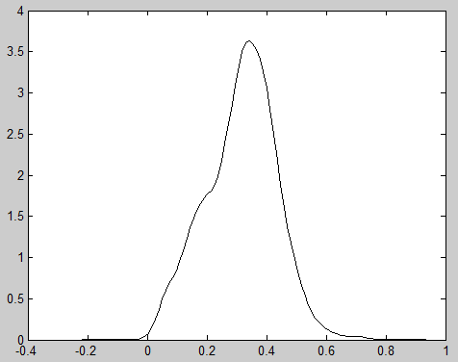 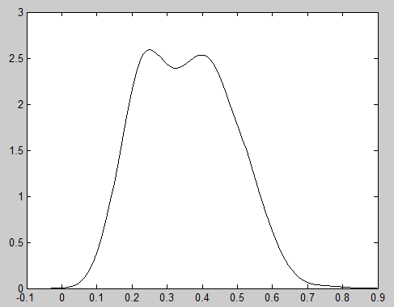

Рисунок 3.Плотность распределения коэффициентов корреляции для Лондонской биржи (период наблюдений – десять лет)

Рисунок 4.Плотность распределения коэффициентов корреляции для Франкфуртской биржи (период наблюдений – десять лет)

На обоих графиках по оси абсцисс откладываются значения коэффициентов корреляции, а по оси ординат – значения плотности распределения этих коэффициентов. Оба графика несимметричны. Значения отрицательной корреляции встречаются крайне редко(менее 1%). Однако для Лондонской биржи можно выделить унимодальность (один ярко выраженный локальный максимум), а для Франкфуртской – нет.

Среднее арифметическое значение коэффициентов корреляции:0.3537 и 0.3155 для Франкфуртской и Лондонской бирж соответственно.

Среднеквадратическое отклонение:0.1276 и 0.1194 для Франкфуртской и Лондонской бирж соответственно.

Можно сделать вывод, что цены акций немецких компаний в среднем имеют более высокую попарную корреляцию, чем цены акций английских компаний.

Следующий этап анализа это сравнение плотности ребер графов при различных пороговых значениях θ ∈ [−1; 1].

Так как отрицательные значения корреляций на обеих биржах почти не встречались, то минимальное пороговое значение было решено взять 0.

Приводится таблица 4, в которой отражены плотности ребер обоих рыночных графов в зависимости от порогового значения θ.

|  |  |  |
| --- | --- | --- |
| Пороговое значение θ | Плотность ребер графа Лондонской фондовой биржи | Плотность ребер графа Франкфуртской фондовой биржи |
| 0 | 0.9995 | 1 |
| 0.1 | 0.9543 | 0.9947 |
| 0.2 | 0.8153 | 0.8790 |
| 0.3 | 0.5951 | 0.6166 |
| 0.4 | 0.2375 | 0.3781 |
| 0.5 | 0.0460 | 0.1438 |
| 0.6 | 0.0094 | 0.0240 |
| 0.7 | 0.0029 | 0.0023 |
| 0.8 | 0.0007 | 0 |
| 0.9 | 0 | 0 |

Таблица 4. Плотности ребер обоих рыночных графов в зависимости от порогового значения θ (наблюдения за 2006-2015 гг.)

Видно, что при большинстве пороговых значений плотность ребер графа Франкфуртской фондовой биржи больше плотности ребер графа Лондонской биржи. Более того, при пороговых значениях 0.4-0.6 эта разница очень значительная. Это связано в том числе и с формами графиков плотностей распределения. При значении корреляции равном 0.345 график плотности ребер графа Лондонской фондовой биржи достигает своей пиковой плотности, затем резко убывает, а график плотности ребер графа Франкфуртской фондовой биржи имеет два выраженных пика при значениях корреляции 0.25 и 0.4. Этим объясняется столь сильная разница в плотности ребер графа Лондонской фондовой биржи при пороговых значениях 0.3 и 0.4. А при пороговом значении 0.5 плотность ребер в графе Франкфуртской биржи более чем в три раза превосходит аналогичную плотность в графе Лондонской биржи.

Стоит отметить также, что при нулевом пороговом значении плотность ребер графа Франкфуртской фондовой биржи равна единице, что означает, что отрицательные значения корреляций на этой бирже отсутствуют. Однако, и на Лондонской бирже доля таких корреляций крайне мала(около 0.05%).

Видно, что плотность показывает самые сильные изменения в области порогового значения [0.1;0.5]. В прилегающих участках изменения куда менее значительны. Поэтому целесообразно выделять максимальные клики, рассматривая значения порога из интервала [0.5;0.9].

В таблицах ниже приведены результаты поиска максимальных клик в рыночном графе Лондонской биржи (таблица 5) и аналогичном графе Франкфуртской биржи (таблица 6), построенном для различных значений корреляционного порога θ.

|  |  |  |
| --- | --- | --- |
| Результаты для Лондонской фондовой биржи | | |
| Порог θ | Число акций в максимальной клике | Представленные отрасли |
| 0.5 | 7 | Страхование-3  Банк-2  Недвижимость-1  Финансы-1 |
| 0.55 | 5 | Страхование-2  Банк-2  Финансы-1 |
| 0.6 | 4 | Страхование-3  Финансы-1 |
| 0.65 | 4 | Страхование-3  Финансы-1 |
| 0.7 | 3 | Горная промышленность - 3 |
| 0.75 | 3 | Недвижимость-3 |
| 0.8 | 2 | Недвижимость-2 |
| 0.85 | 2 | Нефть и газ - 2 |
| 0.9 и более | 1 |  |

Таблица 5. Результаты поиска максимальных клик в рыночном графе Лондонской биржи

|  |  |  |
| --- | --- | --- |
| Результаты для Франкфурсткой фондовой биржи | | |
| Порог θ | Число акций в максимальной клике | Представленные отрасли |
| 0.5 | 15 | Страхование-2  Машинное производство -4  Банк-1  Строительство-1  Торговля металлами-1  Производство комплектующих -4  Добыча ресурсов - 2 |
| 0.55 | 9 | Страхование-1  Машинное производство -3  Банк-1  Производство комплектующих -2  Строительство – 1  Добыча ресурсов – 1 |
| 0.6 | 6 | Страхование-1  Машинное производство -3  Банк-1  Производство комплектующих -1 |
| 0.65 | 4 | Страхование-1  Машинное производство -1  Банк-1  Производство комплектующих -1 |
| 0.7 | 2 | Страхование-1  Банк-1 |
| 0.75 | 2 | Страхование-1  Банк-1 |
| 0.8 и более | 1 |  |

Таблица 6. Результаты поиска максимальных клик в рыночном графе Франкфуртской биржи

Видно, что даже при меньшем общем числе фирм размер максимальных клик Франкфуртской фондовой биржи для пороговых значений в диапозоне [0.5;0.55] значительно превышает размер максимальных клик Лондонской фондовой биржи в том же диапозоне. Однако, на Лондонской бирже клики состоящие из нескольких фирм(двух и более) можно найти вплоть до порогового значения 0.85, в то время как на Франкфуртской бирже все фирмы составляют независимое множество уже при пороговом значении 0.8.

Можно сделать вывод, что, несмотря на в среднем более высокую корреляцию между фирмами на Франкфуртской бирже, фирм, у которых была бы корреляция выше 0.8 на ней нет, в отличии от Лондонской фондовой биржи.

Обратив внимание на распределение фирм, входящих в максимальные клики, по сферам деятельности, можно заметить, что фирмы, составляющие эти клики в большинстве своем из одинаковой сферы (особенно ярко эта тенденция выражена на примере Лондонской биржи). Поэтому была выдвинута гипотеза, что уровень попарной корреляции среди фирм одной сферы деятельности выше, чем средний показатель корреляции среди всех фирм индекса (0.3537 и 0.3155 для Франкфуртской и Лондонской бирж соответственно). Для ее проверки было решено проверить среднее aрифметическое значение коэффициентов корреляции среди фирм одной отрасли на каждой из бирж.

Естественно для анализа брались только те сферы, которые представлены в индексах в количестве хотя бы двух фирм.

Для индекса FTSE 100 результаты таковы:

|  |  |  |  |
| --- | --- | --- | --- |
| Сфера деятельности | Средний уровень корреляции среди фирм | Сфера деятельности | Средний уровень корреляции среди фирм |
| Banking(5 фирм) | 0.4650 | Building(4 фирмы) | 0.6080 |
| Beverages(2 фирмы) | 0.5950 | Building materials(2 фирмы) | 0.2563 |
| Consumer goods(2 фирмы) | 0.1708 | Energy(3 фирмы) | 0.5539 |
| Engineering(3 фирмы) | 0.3496 | Finance(4 фирмы) | 0.3394 |
| Food(2 фирмы) | 0.3945 | Fund management(3 фирмы) | 0.4941 |
| Insurance(5 фирм) | 0.4112 | Media(3 фирмы) | 0.5038 |
| Manufacturing(4 фирмы) | 0.1435 | Oil and gas(2 фирмы) | 0.6945 |
| Mining(7 фирм) | 0.5353 | Property(4 фирмы) | 0.7486 |
| Pharmaceuticals(3 фирмы) | 0.4887 | Supermarket(2 фирмы) | 0.5516 |
| Retail(7 фирм) | 0.5225 |  |  |
| Telecomms(3 фирмы) | 0.3542 | Tobacco(2 фирмы), | 0.6540 |
| Travel(2 фирмы) | 0.5014 | Water(2 фирмы) | 0.5885 |

Таблица 7. Среднее aрифметическое значение коэффициентов корреляции среди фирм одной отрасли на Лондонской бирже

Данное исследование Лондонской биржи подтверждает гипотезу. Средняя корреляция фирм из одной сферы деятельности в основном действительно выше, чем средний уровень корреляции для всех фирм индекса. О схожих выводах говорится и в статье [Analysis of Russian Industries in the Stock Market](https://publications.hse.ru/view/139529166) (Lozgacheva N. N., Koldanov A. P.) [10]. Исключениями оказались сферы обрабатывающей промышленности (manufacturing) и потребительских товаров (consumer goods). Фирмы этих сфер показали наименьшую зависимость от других фирм схожего поля деятельности. Фирмы, занимающиеся развитием недвижимости, показали наивысшую зависимость в цене акций от фирм своей сферы (уровень корреляции 0.7486).

Результаты для Франкфуртской фондовой биржи:

|  |  |  |  |
| --- | --- | --- | --- |
| Сфера деятельности | Средний уровень корреляции среди фирм | Сфера деятельности | Средний уровень корреляции среди фирм |
| Banking(3 фирмы) | 0.4713 | Construction (3 фирмы) | 0.5122 |
| Chemicals(5 фирм) | 0.4115 | Insurance(3 фирмы) | 0.6379 |
| Manufacturing(3 фирмы) | 0.6188 | Machine building(4 фирмы), | 0.4766 |
| Pharmaceuticals(2 фирмы) | 0.2691 | Airline (2 фирмы) | 0.4261 |

Таблица 8. Среднее aрифметическое значение коэффициентов корреляции среди фирм одной отрасли на Франкфуртской бирже

Результаты для Франкфуртской биржи также в целом подтверждают гипотезу, единственным исключением является сфера фармацевтики. Фирмы, занимающиеся страхованием, показали наивысшую зависимость в цене акций от фирм своей сферы (среднее значение попарной корреляции равно 0.6379).

Гипотеза подтвердилась для обеих бирж, однако, на Лондонской бирже разница в среднем уровне коэффициента попарной корреляции среди фирм одной отрасли в сравнении со средним уровнем попарной корреляции среди всех анализируемых фирм, более значительна, чем на Франкфуртской бирже.

Можно сделать важный вывод по коэффициентам корреляции между ценами акций для обеих бирж. Средний коэффициент корреляции на Франкфуртской фондовой бирже выше, чем на Лондонской. Гипотеза о том, что средний коэффициент попарной корреляции между фирмами одной отрасли выше среднего коэффициента корреляции между фирмами всего индекса верна для обеих бирж. Однако, разница между этими средними коэффициентами более значительна на Лондонской фондовой бирже.

Для изучения изменений структурных свойств анализируемых фондовых рынков в зависимости от времени исходный период(десять лет) был разбит на 9 частей по два года(2006-2007 г., 2007-2008 г. и так далее до 2014-2015 г.)

Результаты для Лондонской фондовой биржи:

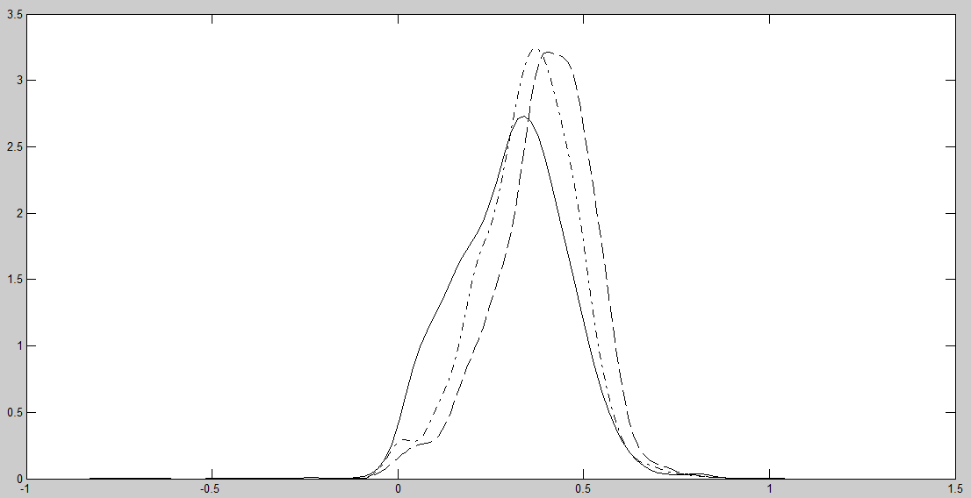

Рисунок 5.Плотности распределения коэффициентов корреляции Лондонской фондовой биржи за 3 периода. Непрерывная линия – 2006-2007 г., пунктирная линия – 2007-2008 г., штрих-пунктирная линия – 2008-2009 г.

Видно, что пики графиков на уровне корреляции примерно равной 0.38 стали более отчетливы в 2007-2009 г. Число отрицательных показателей корреляции уменьшилось.

Это можно связать с глобальным экономическим кризисом 2008 года. Как видно на графике внизу индекс FTSE 100 испытал падение на 28.72% за период 2007-2008 года. Этому падению были подвержены большинство акций индекса, поэтому показатели корреляции возросли.

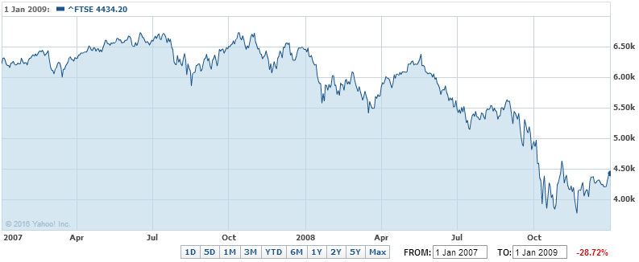

Рисунок 6. Уровень капитализации индекса FTSE 100 за 2007-2008 гг.

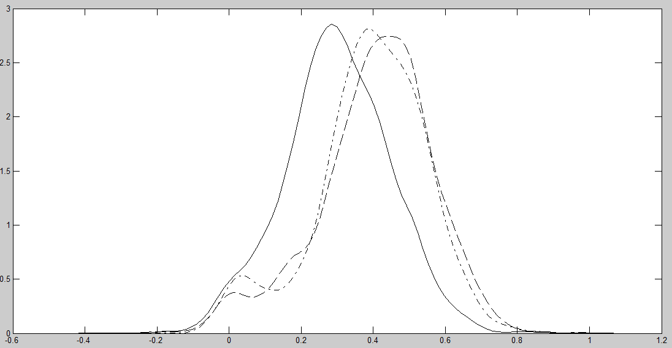

Рисунок 7.Плотности распределения коэффициентов корреляции Лондонской фондовой биржи за 3 периода. Непрерывная линия – 2009-2010 г., пунктирная линия – 2010-2011 г., штрих-пунктирная линия – 2011-2012 г.

В 2009-2010 годах пиковое значение плотности переместилось на уровень корреляции 0.285, а сам график стал более симметричным по сравнению с годами 2007-2009. В 2010-2012 годах уровень корреляции с пиковой плотностью увеличился до значения 0.4. 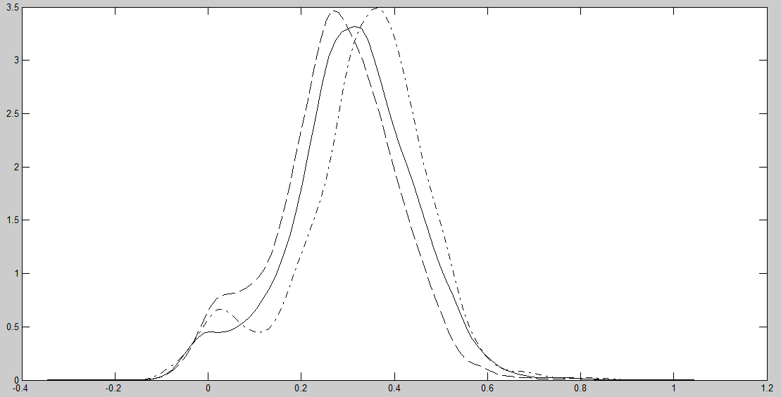

Рисунок 8. Плотности распределения коэффициентов корреляции Лондонской фондовой биржи за 3 периода. Непрерывная линия – 2012-2013 г., пунктирная линия – 2013-2014 г., штрих-пунктирная линия – 2014-2015 г.

Графики плотности последних трех периодов очень схожи. Значение корреляции с пиковой плотностью незначительно уменьшается в 2013-2014 г. по сравнению с 2012-2013 г. с 0.31 до 0.27. А затем это значение значительно увеличивается до 0.365.

Результаты для Франкфуртской фондовой биржи:

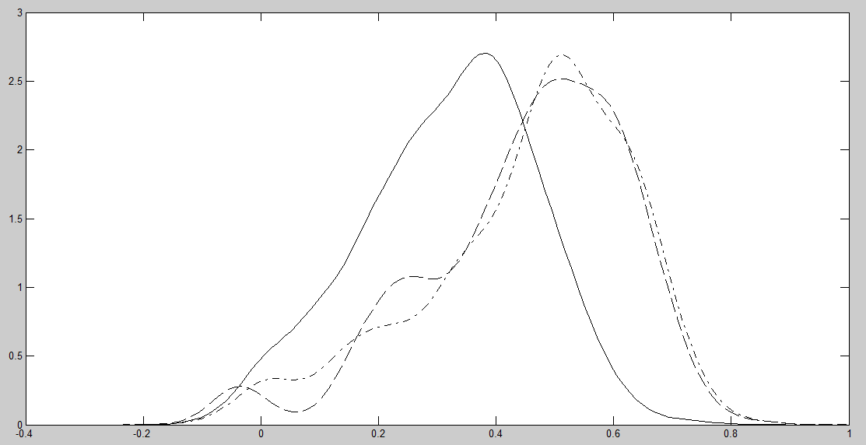

Рисунок 9.Плотности распределения коэффициентов корреляции Франкфуртской фондовой биржи за 3 периода. Непрерывная линия – 2006-2007 г., пунктирная линия – 2007-2008 г., штрих-пунктирная линия – 2008-2009 г.

Ситуация в первые три периода на Франкфуртской бирже очень схожа с ситуацией на Лондонской бирже и имеет то же объяснение.

Уровень капитализации за 2007-2008 гг. снизился на 25.57%. Такое значительное падение явилось результатом снижения стоимости акций большинства фирм из основных индексов, поэтому коэффициенты их попарной корреляции значительно возросли.

Графики с показателями индексов DAX и MDAX за 2007-2008:

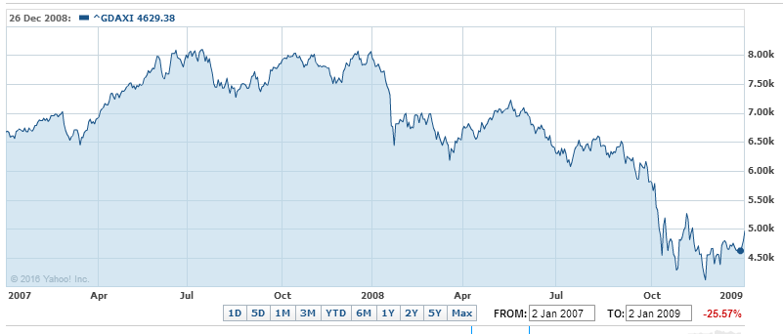

Рисунок 10. Уровень капитализации индекса DAX за 2007-2008 гг.

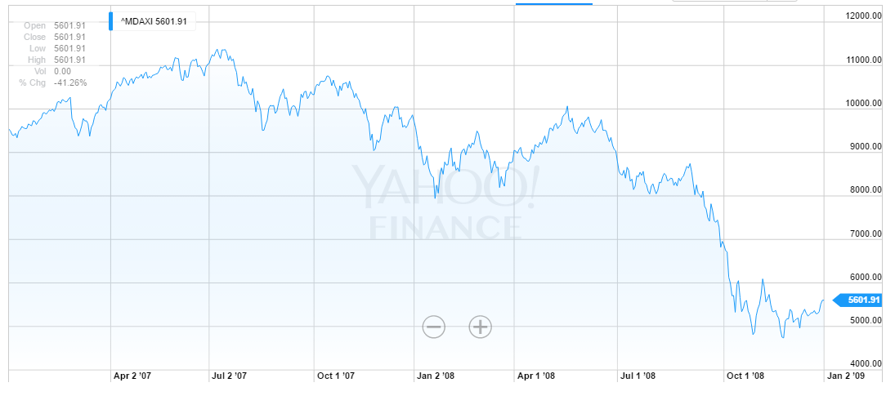

Рисунок 11. Уровень капитализации индекса MDAX за 2007-2008 гг.

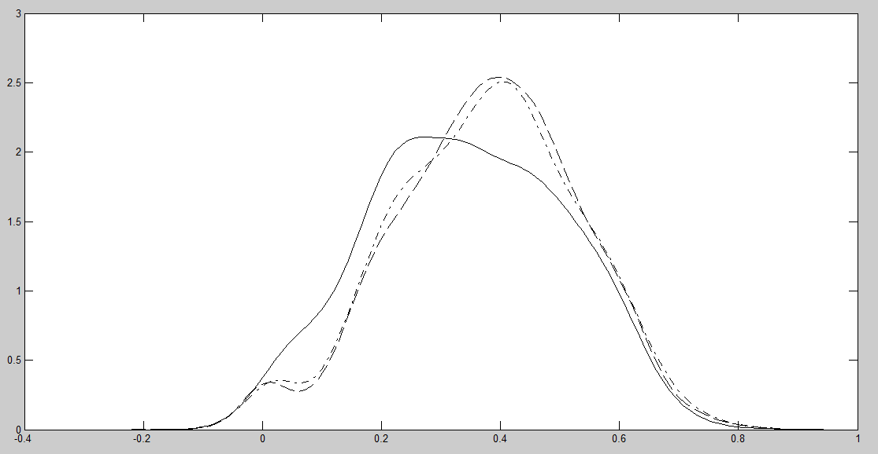

Рисунок 12. Плотности распределения коэффициентов корреляции Франкфуртской фондовой биржи за 3 периода. Непрерывная линия – 2009-2010 г., пунктирная линия – 2010-2011 г., штрих-пунктирная линия – 2011-2012 г.

Изменения в годы 2010-2012 схожи с изменениями в индексе FTSE 100 в тот же период. Значение корреляции с пиковым значением плотности возрастает по сравнению с годами 2009-2010 и достигает 0.4.

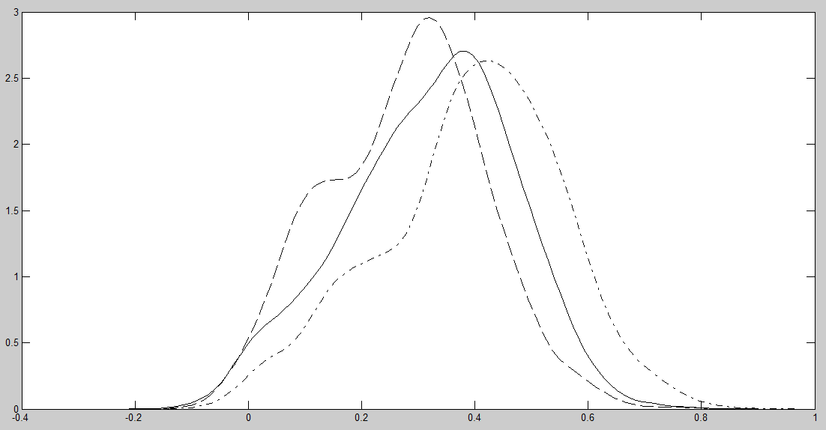

Рисунок 13.Плотности распределения коэффициентов корреляции Франкфуртской фондовой биржи за 3 периода. Непрерывная линия – 2012-2013 г., пунктирная линия – 2013-2014 г., штрих-пунктирная линия – 2014-2015 г.

Впериод 2013-2014 года значение корреляции с пиковым значением плотности уменьшается по сравнению с годами 2012-2013 с 0.38 до 0.32, а затем резко возрастает до значения 0.42 в 2014-2015 гг.

Можно сделать вывод, что динамика изменения плотностей распределения коэффициентов корреляции между ценами акций Лондонской и Франкфуртской фондовых бирж очень схожи, несмотря на то, что их общие графики плотностей распределения коэффициентов корреляции за весь анализируемый период значительно отличаются.

Важно отметить факт, что на общих графиках плотности распределения доля отрицательных значений корреляции была либо очень мала, либо и вовсе отсутсвовала, в то время как на любом аналогичном графике за отдельный период доля отрицательных значений корреляции куда более значительна. Можно сделать вывод, что доля отрицательных значений корреляции уменьшается с увеличением объема наблюдений.

Общий график распределения плотности коэффициентов корреляции за 10 лет для Франкфуртской биржи имеет два ярко выраженных пика, но это явление отсутствует на аналогичных графиках за двухлетние периоды. Анализ причин этого явление - одно из направлений, в котором можно продолжить данное исследование.

Следующим этапом анализа было сравнение размеров максимальных клик в различные периоды, при различных пороговых значениях θ.

Результаты представлены в таблицах ниже.

Для Лондонской фондовой биржи:

|  |  |  |  |  |  |  |  |  |
| --- | --- | --- | --- | --- | --- | --- | --- | --- |
| Период/θ | 0.2 | 0.3 | 0.4 | 0.5 | 0.6 | 0.7 | 0.8 | 0.9 |
| 2006-2007 | 61 | 44 | 27 | 15 | 7 | 4 | 4 | 2 |
| 2007-2008 | 73 | 55 | 35 | 19 | 5 | 4 | 3 | 1 |
| 2008-2009 | 63 | 45 | 23 | 10 | 6 | 4 | 3 | 2 |
| 2009-2010 | 49 | 30 | 19 | 10 | 6 | 3 | 3 | 2 |
| 2010-2011 | 69 | 55 | 35 | 23 | 14 | 6 | 3 | 2 |
| 2011-2012 | 76 | 60 | 47 | 26 | 14 | 5 | 4 | 2 |
| 2012-2013 | 60 | 38 | 22 | 10 | 5 | 4 | 2 | 2 |
| 2013-2014 | 55 | 32 | 19 | 6 | 4 | 3 | 2 | 2 |
| 2014-2015 | 66 | 46 | 23 | 11 | 5 | 4 | 3 | 2 |

Таблица 9. Размеры максимальных клик Лондонской фондовой биржи в различные периоды (2006-2015 гг.), при различных пороговых значениях θ

Для Франкфуртской фондовой биржи:

|  |  |  |  |  |  |  |  |  |
| --- | --- | --- | --- | --- | --- | --- | --- | --- |
| Период/θ | 0.2 | 0.3 | 0.4 | 0.5 | 0.6 | 0.7 | 0.8 | 0.9 |
| 2006-2007 | 36 | 25 | 13 | 6 | 3 | 2 | 1 | 1 |
| 2007-2008 | 49 | 39 | 25 | 17 | 8 | 3 | 2 | 1 |
| 2008-2009 | 48 | 38 | 27 | 19 | 9 | 4 | 2 | 1 |
| 2009-2010 | 46 | 35 | 27 | 18 | 8 | 3 | 2 | 1 |
| 2010-2011 | 53 | 49 | 40 | 27 | 16 | 5 | 2 | 1 |
| 2011-2012 | 53 | 48 | 40 | 28 | 16 | 6 | 2 | 1 |
| 2012-2013 | 54 | 34 | 20 | 10 | 4 | 2 | 1 | 1 |
| 2013-2014 | 41 | 25 | 14 | 7 | 3 | 2 | 1 | 1 |
| 2014-2015 | 50 | 41 | 28 | 18 | 9 | 5 | 2 | 1 |

Таблица 10. Размеры максимальных клик Франкфуртской фондовой биржи в различные периоды(2006-2015 гг.), при различных пороговых значениях θ

Сразу видно, что ни в один из периодов никакие акции на Франкфуртской фондовой бирже не имели уровень корреляции выше 0.9, а на Лондонской фондовой бирже такая ситуация произошла лишь в 2007-2008 гг.

Размеры максимальных клик на обеих биржах увеличились в кризисные годы (2007-2009 гг.). Подобное явление, говорящее о повышении среднего уровня попарной корреляции ранее также было отмечено при анализе графиков плотностей распределения коэффициентов корреляции за двухлетние периоды.

На Лондонской фондовой бирже размеры клик резко уменьшились в 2009-2010 гг. Размеры клик на Франкфуртской бирже в данный период при большинстве размеров порога θ превышали размеры клик на Лондонской бирже, что говорит о куда более высокой глобализации немецкого рынка, особенно учитывая, что общее количество отобранных для анализа немецких фирм было меньше.

В целом, по уровню глобализации и динамике изменений размеров максимальных клик обе биржи весьма схожи. Данная особенность сохраняется как в кризисные периоды 2008, 2015 годов, так и в остальные периоды. Это позволяет сделать вывод о сильном влиянии глобальных экономических событий на экономические сети, именно они во многом определяют динамику изменения цен акций компаний по всему миру.

**Заключение**

Проведенный анализ позволил выявить структурные особенности Лондонской и Франкфуртской фондовых биржах.

Сравнение показало более высокий средний уровень попарной корреляции среди фирм Франкфуртской фондовой биржи по сравнению с фирмами Лондонской фондовой биржи. Как следствие уровень глобализации рынка был выше для Франкфуртской биржи, что доказывается в среднем более высокой плотностью ребер в модели графа Франкфуртской биржи.

Для обеих бирж выявлены схожие характерные особенности: очень малая часть отрицательных коэффициентов корреляции, более высокая средняя корреляция среди фирм из одинаковой отрасли.

Несмотря на то, что общие графики распределения плотности коэффициентов корреляции за 10 лет для обеих бирж сильно отличаются, их графики за двухлетние периоды имеют куда меньше различий, более того, динамика их изменений с течением времени очень схожа. Это позволяет сделать вывод о сильном влиянии глобальных экономических событий на экономические сети, именно они во многом определяют динамику изменения цен акций компаний по всему миру.

Задачи курсовой работы считаю выполненными, а цели достигнутыми.

Дальнейшим этапом данного исследования может послужить проведение кластеризации полученных моделей графов рынков. Фирмы, составляющие полученные таким образом кластеры могут быть проверены на предмет принадлежности к одной отрасли, что послужит очередным доказательством повышенной корреляции фирм одной сферы деятельности. Даже если ожидания не подтвердятся, то кластеризация в любом случае позволит получить новую информацию о взаимосвязи цен акций фирм на биржах.

*Список литературы*

# [1].Берзон Н.И., Буянова Е.А.,Кожевников М.А., Чаленко А.В. Фондовый рынок: Учебное пособие для высших учебных заведений экономического профиля. — М.: Вита-Пресс,1998. - 400 с.

# [2]. Boginski V., Butenko S., Pardalos P.M. (2006). Mining Market Data: A Network Approach

# [3]. А.Н. Визгунов, Б.И. Гольденгорин, В.А. Замараев, В.А. Калягин, А.П. Колданов, П.А. Колданов, П.М. Пардалос. Применение рыночных графов к анализу фондового рынка России.// Журнал Новой экономической ассоциации №3 (15), C. 66–81

# [4]. Ричард Тьюлз, Эдвард Брэдли, Тэд Тьюлз. Фондовый рынок.- 6-е изд. :Пер. с англ.- М.:Инфра-М, 2000.-VIII+648c.-(Университетский учебник).

# [5].Duntonse investment company. London Stock Exchange. [Электронный ресурс].- режим доступа: http://www.duntonse.com/Information/LSE/

# [6]. SMGroup. **Фондовый рынок**: [Электронный ресурс].- режим доступа: http://stock-maks.com/fr.html

# [7]. Ликвидные ценные бумаги. [Электронный ресурс].- режим доступа: http://dengifinance.ru/cennye-bumagi/likvidnye-cennye-bumagi.html

# [8] Frank Schweitzer, Science (2009). Economic Networks: The New Challenges

# [9] Stefania Vitali, James B. Glattfelder, Stefano Battiston (2011). The Network of Global Corporate Control

# [10]Глава книги Lozgacheva N. N., Koldanov A. P. Analysis of Russian Industries in the Stock Market, in: Models, Algorithms and Technologies for Network Analysis / Науч. ред.: M. V. Batsyn, V. A. Kalyagin, P. M. Pardalos. Vol. 104. L., NY, Dordrecht, Heidelberg : Springer, 2014. P. 55-68.